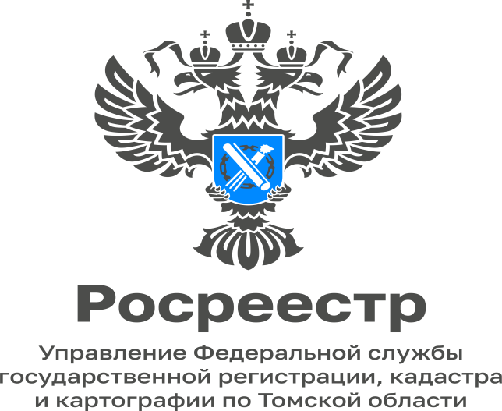

20.02.2023

Выездное обследование земельных участков

Первой и главной особенностью выездного обследования является то, что данный вид надзорного мероприятия осуществляется государственными инспекторами Управления без взаимодействия с правообладателями объектов земельных отношений.
При этом, выездное обследование может быть осуществлено в отношении земельных участков, принадлежащих как гражданам, так и юридическим лицам и индивидуальным предпринимателям. Согласование в органах прокуратуры выездного обследования, организуемого в отношении земельного участка юридического лица или индивидуального предпринимателя, не требуется. Это вторая особенность выездного обследования.
На первый взгляд у лиц, использующих земельные участки, могут возникнуть опасения на предмет четкого соблюдения государственными инспекторами их защищаемых законодательством прав, вне зависимости от того являются ли они нарушителями земельного законодательства или нет.
Однако оснований для подобного рода беспокойства нет.
Процедура осуществления выездного обследования четко прописана на законодательном уровне.
В ходе выездного обследования земельного участка на общедоступных (открытых для посещения неограниченным кругом лиц) производственных объектах могут осуществляться:
1) осмотр;
2) инструментальное обследование (с применением видеозаписи).
Выездное обследование проводится без информирования контролируемого лица.
Срок проведения выездного обследования одного объекта (нескольких объектов, расположенных в непосредственной близости друг от друга) не может превышать один рабочий день, если иное не установлено федеральным законом о виде контроля.
Результаты выездного обследования оформляются актом выездного обследования объекта земельных отношений.
«Выявленные в ходе выездного обследования нарушения требований земельного законодательства являются основанием для проведения внепланового контрольного (надзорного) мероприятия или проведения профилактического мероприятия», - отметила Людмила Лабуткина, заместитель руководителя Управления Росреестра по Томской области.

Начальник отдела
государственного земельного надзора
Управления Росреестра по Томской области
Александр Ткачев

Согласовано

Заместитель руководителя Л.А. Лабуткина

